合肥学院

生物与环境工程系实验室安全手册

生物与环境工程系

2019.1.1

序言

这本手册中的规章制度明确了我们每个人的责任，对责任的理解通常可以分为两个意义。一是指份内应做的事，如职责、应尽责任、岗位责任等。二是指因没有做好份内之事而应承担的后果或强制性义务。

尽职尽责、尽职无责！！！

如对本手册有何意见或建议，请与liubingxi@hfuu.edu.cn 联系，希望我们可以比以前的人更安全，而将来的人会比我们更安全。

合肥学院实验室安全、卫生管理规定
第一条 实验室实行主任负责制，实验室主任全面负责实验室安全、卫生工作。实验室应确定一名安全员，具体负责实验室的安全工作，对不符合规定的操作或不利于安全的因素进行监督，有权停止有碍安全的操作。各级领导要支持安全员工作。
第二条 实验室应坚持经常性的安全检查，落实防火、防爆、防盗、防破坏、防事故等方面的安全措施。学校每学期应对实验室安全技术管理工作执行情况进行一次检查。
第三条 实验室的电、水、气等设施必须按规定安装，不得乱接临时线路。设备运行期间必须有人值班，严禁在实验室内私用电炉和其他电热器具，下班时必须切断电源，关好水源气源，并关窗锁门。
第四条 实验室的大型、精密仪器设备应有安全操作规程，专人操作和管理，未经许可不得擅自操作和拆卸等。
第五条 稀缺、贵重材料，剧毒、易燃、易爆等危险品必须分类存放，专人管理，坚持严格领发和回收手续。
第六条 消防器材要放在规定的位置，便于取放，严禁将消防器材移作它用。实验室工作人员要熟悉安全措施和消防器材的使用方法，并经常进行安全教育。
第七条 实验室工作人员要严格遵守国家和学校的有关安全法规和制度，认真执行安全操作规程，严禁违章作业。
第八条 实验室内应窗明几净，地面、墙壁及天花板清洁卫生，无蛛网。仪器设备要做到布局合理、摆放整齐、经常擦拭、状态良好、干净无尘。
第九条 实验室内及通道，不得堆放与工作无关杂物，更不得将实验室当作仓库使用。仪器设备及实验用品应妥善保管，不得随意堆放。
第十条 各实验室应根据各自特点，制定出安全、卫生等具体要求和措施，并严格贯彻执行。实验室各种规章制度应挂在室内醒目处，门上玻璃不得用纸等物品遮挡。
第十一条 实验室废气、废液、废渣要及时处理，分类排放，防止污染。
第十二条 实验室如有盗窃或意外事故发生，必须保护好现场，并及时报告保卫部门和主管部门。
第十三条 对违反操作，玩忽职守，忽视安全而造成火灾、被盗、污染、中毒、人身重大损伤，精密、贵重仪器和大型设备损坏等重大事故的，学校有关部门要及时作出严肃处理，追究相关人员责任。对隐瞒不报或缩小、扩大事故真相者，应予以从严处理。

合肥学院生物与环境工程系实验室安全管理制度

目的：为保障生物与环境工程系实验室教学与科研工作安全有序，特制定本制度。

适用范围：生物与环境工程系所属的实验室和科研教学支撑平台。

内容：
- 实验分室负责人本实验室消防、治安与实验室安全的主要责任人，由系部根据工作需要进行安排。实验分室负责人应针对本实验室特点制定具体的安全管理措施，实验分室负责人具体负责实验室日常安全管理工作。
- 实验分室负责人要制定适合本实验室的安全教育方案，对本实验室学术和工作人员进行安全培训，并要求新进入实验室的人员，需参加安全培训并考核通过，并签订实验室安全承诺书。
- 实验分室负责人应教育本实验室人员遵纪守法、遵守学校和系部制定的安全管理制度，服从管理。
- 各实验室要定期（每天）进行安全检查，系每月安全检查，及时发现问题和消除各种安全隐患，暂时难以解决的，要采取临时安全措施，并及时上报系部和学校相关部门协助解决。
- 发生实验室安全问题时，采取应急措施的同时，应立即报告系部分管实验室领导，并报告实验室总负责人。
- 具体安全细则由各实验室制定并执行。
- 常用求助电话如下：

水电维修62158109；校保卫处62159110；系办公室62158450；实验室62158454；顺昌物业综合办62158403；吴茜茜18919621632；刘斌13605699495

火警119；急救120；匪警110；

合肥学院生物与环境工程系学生实验守则
1. 凡在我院实验室从事教学、科研工作的师生员工，必须自觉执行《
学生实验守则》。
2. 每个学生第一次进入任何实验室时，应仔细理解实验室管理教师对有关制度的讲解。
3．学生必须按时上课，迟到15分钟以上者不得进入实验室，一个学期三次未做实验者记考核成绩“不及格”。
4．进入实验室内应穿实验服，书包放入储物柜，保持安静，不嬉笑打闹，保持室内整洁。任何食物不准带进实验室。
5. 学生实验前应认真预习实验指导，明确实验目的、步骤，了解实验所用仪器的性能及使用方法。经教师检查准备不合格者必须重新预习，否则不予做实验。
6. 实验中不准动用与本实验无关的其它仪器设备及器皿等。仪器安装完毕后必须经教师检查后方能开始实验。实验过程中应认真地，如实地记录各种实验数据，不得随意修改。要细致地分析思考，不能马虎从事，更不能抄袭他人的实验记录或结果。实验结束后，要认真分析实验结果，精确处理数据，按要求写出实验报告，并按时上交。
7. 实验中要注意安全，有毒害气体产生的实验必须在通风橱中进行。遇到偶发事故应立即切断电源、火源，并及时向指导教师报告，采取紧急措施。
8. 未经允许不得乱动精密仪器，使用时要爱护。按规定在登记卡上登记，如发现仪器故障，立即向该仪器负责人报告。对实验室的仪器设备及工具必须爱护，凡损坏丢失者，应查明原因， 并按照《实验室仪器设备损坏、丢失赔偿制度》进行处理。
9. 每次实验结束后，必须经指导教师检查仪器、工具、器皿及实验记录或报告后，方可离开实验室。

2019年3月修订

合肥学院生物与环境工程系实验室违纪、违规学生处理条例

目的：为保障生物与环境工程系实验室教学与科研工作安全有序，特制定本制度。

适用范围：生物与环境工程系所属的实验室和科研教学支撑平台。

为确保实验室的正常教学秩序和实验教学设备完好，对扰乱教学秩序、违反实验室管理规章制度和故意破坏教学设备的行为处理有据，特制定本条例如下：

l、迟到15分钟者不准进入实验室，无特殊情况未经教师批准早退者按旷课处理。一个学期三次未做实验者记考核成绩“不及格”。
2、不按操作规范操作而导致仪器设备损坏者，按照《实验室仪器设备损坏、丢失赔偿制度》进行处理。
3、未经实验室管理人员或教师的同意私自拆卸仪器设备者，按损坏和短缺部件原价赔偿并给予警告以上处分。
4、故意损坏实验设备者及偷盗设备或配件，一经发现处以原设备价格2倍以上的赔偿，并予以记过以上的处分。
5、实验室内严禁带入饮食，严禁在实验室过夜，严禁吸烟；需穿实验服。如若违反，有以下处理措施：
（1）取消门禁卡权限；
（2）在班级通告，告知危险行为会导致的后果；
（3）在班级作出检讨并表明态度；
（4）其他
6、其他未尽事宜，由系部实验室管理作出相应处罚。

实验室仪器设备损坏、丢失赔偿制度
一．使用教学、科研仪器设备如有损坏、丢失，属下列情况之一者，应根据情节轻重，由事故责任者负责部分或全部的损失赔偿或给予适当的纪律处分：
1. 不遵守操作规程，造成仪器设备或其它器材损坏者。
2. 不按制度又未经批准，擅自动用、拆改设备器材者。
3. 粗心大意，操作不慎或大手大脚造成破坏或浪费者。
4. 凡因工作需要，个人借用之器材，由于不负责任、管理不善而丢失或损坏者。
5. 由于其它主客观原因造成设备器材损坏或丢失者。
二. 属于负责事故造成仪器设备器材损坏或丢失者，其损失价值，应根据具体情况实事求是地计算：
1. 损坏丢失零件的，只计算零星配件的损失价值, 局部损坏可修复的，只计算修理费。
2．损坏后质量显著下降，但尚能使用的，应按其质量变化程度酌计损失价值。
3．损坏丢失的设备器材或零配件，应根据新旧程度合理折旧并减除残值计算。
4．虽损失零件或附件，但无法修配以至影响整个机器的使用时，应按整个仪器的价值计算。
三．因责任事故造成设备器材的损失，除按上列规定进行处理外，要视其情节给予当事人批评教育或纪律处分，使其吸取经验教训，并教育大家。
四．损坏丢失仪器的责任事故，属于几个人共同负责的，应根据各人责任的大小和表现认识，分别给予适当的批评和处理，并分担赔偿费。
五．发生仪器设备器材损坏丢失事故时，必须立即向实验室主任报告并迅速查明情况和原因，明确责任提出处理意见。损害精密、贵重稀缺设备器材和其它重大事故，应保护现场，由实验室管理人员与有关方面人员共同进行审查处理。对零星低值材料的损害丢失，可根据具体情况进行处理。
六．赔偿处理的权限
一次赔偿价值在100元以下，由各实验室自行处理；赔偿价值为100～500元，由实验室主任处理；价值在500元以上由系主任审批，报实验室备案。
七. 赔偿费的交纳， 个人赔偿金，由该实验室出据收款，年终汇总上交。
实验室安全守则
一、一般安全守则
1. 进入实验室必须遵守实验室的各项规定，严格执行操作规程，做好各类记录。
2. 保证实验室观察窗的可视性，门口需张贴安全信息牌，并及时更新相关信息。 | 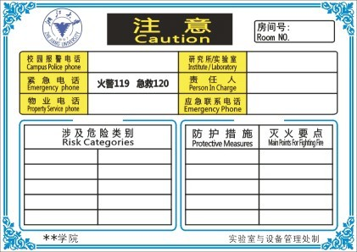
3. 保持实验室整洁和地面干燥，及时清理废旧物品，保持消防通道通畅，便于开、关电源及防护用品、消防器材等的取用。
4. 实验中人员不得脱岗，进行危险实验时需有2人同时在场。
5. 进入实验室应了解潜在的安全隐患和应急方式，采取适当的安全防护措施。
6. 实验人员应根据需求选择合适的防护用品；使用前，应确认其使用范围、有效期及完好性等，熟悉其使用、维护和保养方法。 | 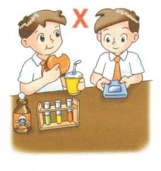
7. 禁止在实验室内吸烟、进食、使用燃烧型蚊香、睡觉等，禁止放置与实验无关的物品。不得在实验室内追逐、打闹。
8. 对于特殊岗位和特种设备，需经过相应的培训，持证上岗。
9. 实验结束后，应及时清理；临时离开实验室，应随手锁门；最后离开实验室，应关闭水、电、气、门窗等。
10. 仪器设备不得开机过夜，如确有需要，必须采取必要的预防措施。特别要注意空调、电脑、饮水机等也不得开机过夜。
11. 发现安全隐患或发生实验室事故，应及时采取措施，并报告实验室负责人。

二、消防安全
（一）常见隐患 | 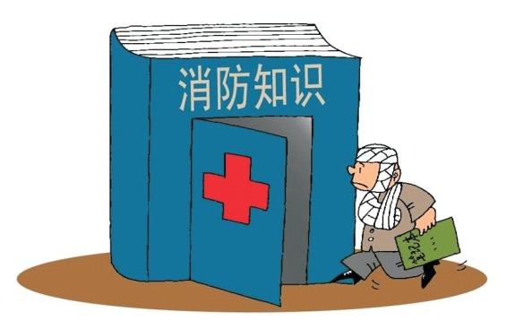
1. 易燃易爆化学品的存放与使用不规范;
2. 消防通道不畅、废旧物品未及时清理;
3. 用电不规范，随意使用明火;
4. 实验室建设和改造不符合消防要求。
（二）火灾的扑救
1. 救火原则及器械使用
1.1 救火原则。扑救初期火灾时，应立即大声呼叫，组织人员选用合适的方法进行扑救，同时立即报警。扑救时应遵循先控制、后消灭，救人重于救火，先重点后一般的原则。
1.2 灭火器的使用
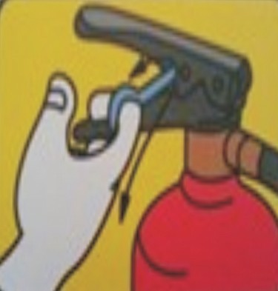 | 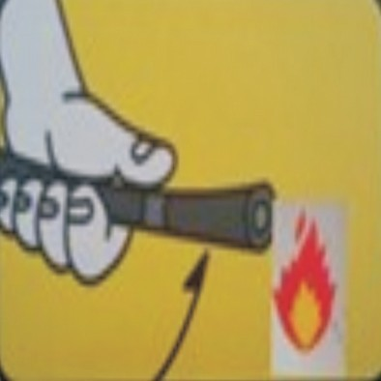 | 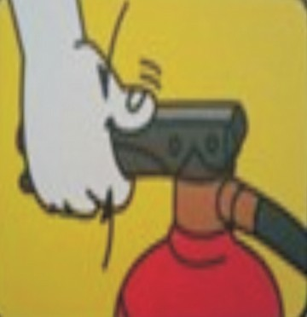
拉开保险插销 握住皮管，将喷嘴对准火苗根部 用力握下手压柄喷射
注：除酸碱式灭火器外，其他灭火器使用时不能颠倒，也不能横卧，否则灭火剂不会喷出。
1.3 消防栓的使用
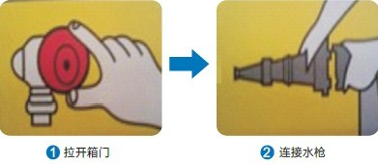
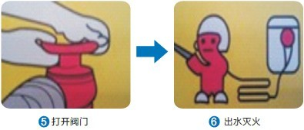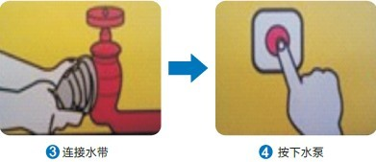
2. 逃生自救
熟悉实验室的逃生路径、消防设施及自救逃生的方法，平时积极参与应急逃生预演，将会事半功倍。
2.1 应保持镇静、明辨方向、迅速撤离，千万不要相互拥挤、乱冲乱窜，应尽量往楼层下面跑， 若通道已被烟火封阻， 则应背向烟火方向离开，通过阳台、气窗、天台等往室外逃生。 | 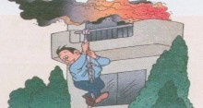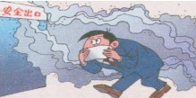  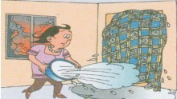
2.2 为了防止火场浓烟呛入，可采用湿毛巾、口罩蒙鼻，匍匐撤离。
2.3 禁止通过电梯逃生。如果楼梯已被烧断、通道被堵死时，可通过屋顶天台、阳台、落水管等逃生，或在固定的物体上(如窗框、水管等)栓绳子，也可将床单等撕成条连接起来，然后手拉绳子缓缓而下。
2.4 如果无法撤离，应退居室内，关闭通往着火区的门窗，还可向门窗上浇水，延缓火势蔓延，并向窗外伸出衣物或抛出物件发出求救信号或呼喊，等待救援。
2.5 如果身上着了火，千万不可奔跑或拍打，应迅速撕脱衣物，或通过用水、就地打滚、覆盖厚重衣物等方式压灭火苗。
2.6 生命第一，不要贪恋财物，切勿轻易重返火场。
三、水电安全
（一）用电安全
1. 实验室电路容量、插座等应满足仪器设备的功率需求；大功率的用电设备需单独拉线。 | 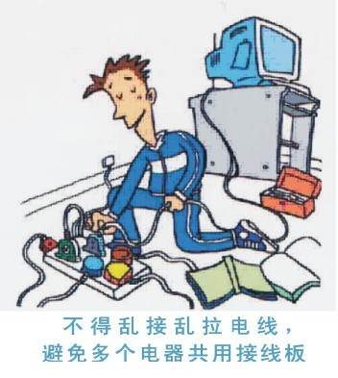
2. 确认仪器设备状态完好后，方可接通电源。
3. 电器设施应有良好的散热环境，远离热源和可燃物品，确保电器设备接地、接零良好。
4. 不得擅自拆、改电气线路、修理电器设备；不得乱拉、乱接电线，不准使用闸刀开关、木质配电板和花线等。
5. 使用电器设备时，应保持手部干燥。当手、脚或身体沾湿或站在潮湿的地板上时，切勿启动电源开关、触摸通电的电器设施。
6. 对于长时间不间断使用的电器设施，需采取必要的预防措施。
7. 对于高电压、大电流的危险区域，应设立警示标识，不得擅自进入。
8. 存在易燃易爆化学品的场所，应避免产生电火花或静电。
9. 发生电器火灾时，首先要切断电源，尽快拉闸断电后再用水或灭火器灭火。在无法断电的情况下应使用干粉、二氧化碳等不导电灭火剂来扑灭火焰。
（二）触电救护
1.尽快让触电人员脱离电源。应立即关闭电源或拔掉电源插头。若无法及时找到或断开电源，可用干燥的木棒、竹竿等绝缘物挑开电线；不得直接触碰带电物体和触电者的裸露身体。 | 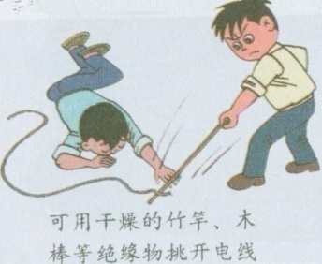
2.实施急救并求医。触电者脱离电源后，应迅速将其移到通风干燥的地方仰卧。若触电者呼吸、心跳均停止，应在保持触电者气道通畅的基础上， 立即交替进行人工呼吸和胸外按压等急救措施， 同时立即拨打“120”，尽快将触电者送往医院，途中继续进行心肺复苏术。
3. 人工呼吸施救要点
3.1 将伤员仰头抬颏，取出口中异物，保持气道畅通； | 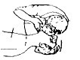
3.2 捏住伤员的鼻翼，口对口吹气（不能漏气），每次1～1.5秒，每分钟12~16次；
3.3 如伤员牙关紧闭，可口对鼻进行人工呼吸，注意不要让嘴漏气。
4. 胸外按压施救要点
4.1 找准按压部位：右手的食指和中指沿触电者的右侧肋弓下缘向上，找到肋骨和胸骨接合处的中点；两手指并齐，中指放在切迹中点（剑突底部），食指平放在胸骨下部；另一只手的掌根紧挨食指上缘，置于胸骨上，即为正确按压位置； | 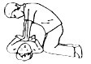
4.2 按压动作不走形：两臂伸直，肘关节固定不屈，两手掌根相叠，每次垂直将成人胸骨压陷3～5厘米，然后放松；
4.3 以均匀速度进行，每分钟80次左右。
（三）用水安全
1. 了解实验楼自来水各级阀门的位置。
2. 水龙头或水管漏水、下水道堵塞时，应及时联系修理、疏通。
3. 水槽和排水渠道必须保持畅通。
4. 杜绝自来水龙头打开而无人监管的现象。
5. 定期检查冷却水装置的连接胶管接口和老化情况，及时更换，以防漏水。
6. 需在无人状态下用水时，要做好预防措施及停水、漏水的应急准备。
四、化学品安全
（一）化学品采购
1. 剧毒、易制毒、易制爆等危险化学品需通过院系、保卫处等相关部门审批，由院公共事务及国有资产管理处统一采购。
2. 麻醉和精神类药品购买， 需通过学校相关部门和所在院系、保卫处等相关部门审批。
3. 一般化学品应从具有化学品经营许可资质的公司（定点采购商）购买。
4. 不得通过非法途径购买（获取）、私下转让危险化学品和麻醉类、精神类药品。
（二）化学品保存
1. 一般原则
1.1 所有化学品和配制试剂都应贴有明显标签，杜绝标签缺失、新旧标签共存、标签信息不全或不清等混乱现象。配制的试剂、反应产物等应有名称、浓度或纯度、责任人、日期等信息。
1.2 存放化学品的场所必须整洁、通风、隔热、安全、远离热源和火源。 | 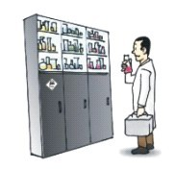
1.3 实验室不得存放大桶试剂和大量试剂，严禁存放大量的易燃易爆品及强氧化剂；化学品应密封、分类、合理存放，切勿将不相容的、相互作用会发生剧烈反应的化学品混放。
1.4 实验室需建立并及时更新化学品台帐，及时清理无名、废旧化学品。
2. 危险品分类存放要求
2.1 剧毒化学品、麻醉类和精神类药品需存放在不易移动的保险柜或带双锁的冰箱内，实行“双人领取、双人运输、双人使用、双人双锁保管”的五双制度，并切实做好相关记录。
2.2 易爆品应与易燃品、氧化剂隔离存放，宜存于20℃以下，最好保存在防爆试剂柜、防爆冰箱或经过防爆改造的冰箱内。
2.3 腐蚀品应放在防腐蚀试剂柜的下层；或下垫防腐蚀托盘，置于普通试剂柜的下层。
2.4 还原剂、有机物等不能与氧化剂、硫酸、硝酸混放。
2.5 强酸（尤其是硫酸），不能与强氧化剂的盐类（如：高锰酸钾、氯酸钾等）混放；遇酸可产生有害气体的盐类（如：氰化钾、硫化钠、亚硝酸钠、氯化钠、亚硫酸钠等）不能与酸混放。
2.6 易产生有毒气体（烟雾）或难闻刺激气味的化学品应存放在配有通风吸收装置的试剂柜内。
2.7 金属钠、钾等碱金属应贮存于煤油中；黄磷、汞应贮存于水中。
2.8 易水解的药品（如：醋酸酐、乙酰氯、二氯亚砜等）不能与水溶液、酸、碱等混放。
2.9 卤素（氟、氯、溴、碘）不能与氨、酸及有机物混放。
2.1 0 氨不能与卤素、汞、次氯酸、酸等接触。
（三）化学品使用
1. 实验之前应先阅读使用化学品的安全技术说明书(MSDS )，了解化学品特性，采取必要的防护措施。 | 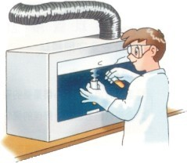
2. 严格按实验规程进行操作，在能够达到实验目的的前提下，尽量少用，或用危险性低的物质替代危险性高的物质。
3. 使用化学品时，不能直接接触药品、品尝药品味道、把鼻子凑到容器口嗅闻药品的气味。
4. 严禁在开口容器或密闭体系中用明火加热有机溶剂，不得在烘箱内存放干燥易燃有机物。
5. 实验人员应配带防护眼镜、穿着合身的棉质白色工作服及采取其他防护措施，并保持工作环境通风良好。

（四）化学废弃物处置
1. 应及时清理化学废弃物，遵循兼容相存的原则，用原瓶或小口带螺纹盖子的容器分类收集，做好标识，按照学校有关规定及时送储。
2. 废气排放前应先经过吸收、分解处理，才能排放。
（五）应急救援
发生化学安全事故，应立即报告主管老师，并积极采取措施进行应急救援，然后送医院治疗。
1. 化学烧伤
应立即脱去沾染化学品的衣物，迅速用大量清水长时间冲洗，避免扩大烧伤面。烧伤面较小时，可先用冷水冲洗3 0分钟左右，再涂抹烧伤膏；当烧伤面积较大时，可用冷水浸湿的干净衣物（或纱布、毛巾、被单）敷在创面上，然后就医。
处理时，应尽可能保持水疱皮的完整性，不要撕去受损的皮肤，切勿涂抹有色药物或其它物质（如红汞、龙胆紫、酱油、牙膏等），以免影响对创面深度的判断和处理。
2. 化学腐蚀 | 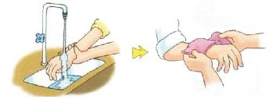
应迅速除去被污染衣服，及时用大量清水冲洗或用合适的溶剂、溶液洗涤受伤面。保持创伤面的洁净，以待医务人员治疗。若溅入眼内，应立即用细水冲洗；如果只溅入单侧眼睛，冲洗时水流应避免流经未受溅入的眼睛。
3. 化学冻伤
应迅速脱离低温环境和冰冻物体，用40℃左右温水将冰冻融化后将衣物脱下或剪开，然后在对冻伤部位进行复温的同时，尽快就医。对于心跳呼吸骤停者要施行心脏按压和人工呼吸。严禁用火烤、雪搓、冷水浸泡或猛力捶打等方式作用于冻伤部位。
4. 吸入性化学中毒
4.1 采取果断措施切断毒源（如关闭管道阀门、堵塞泄漏的设备等）；并通过开启门、窗等措施降低毒物浓度。
4.2 救护者在进入毒区抢救之前，应佩戴好防护面具和防护服。
4.3 尽快转移病人、阻止毒物继续侵入人体，采取相应的措施进行现场应急救援，同时拨打120求救。
5. 误食性化学中毒
5.1 误食一般化学品。为降低胃内化学品浓度，延缓其被人体吸收的速度，保护胃粘膜，可立即吞服牛奶、鸡蛋、面粉、淀粉、搅成糊状的土豆泥、饮水等，或分次吞服含活性炭（一般10g~15g活性炭大约可以吸收1g毒物）的水进行引吐或导泻，同时迅速送医院治疗。
5.2 误食强酸。立刻饮服200毫升0.17%氢氧化钙溶液、或200毫升氧化镁悬浮液、或60毫升3～4%的氢氧化铝凝胶、或者牛奶、植物油及水等，迅速稀释毒物；再服食10多个鸡蛋清做缓和剂。同时迅速送医院治疗。急救时，不要随意催吐、洗胃。因碳酸钠或碳酸氢钠溶液遇酸会产生大量二氧化碳，故不要服用。
5.3 误食强碱。立即饮服500毫升食用醋稀释液（1份醋加4份水），或鲜橘子汁将其稀释，再服食橄榄油、蛋清、牛奶等。同时迅速送医院治疗。急救时，不要随意催吐、洗胃。
5.4 误食农药。对于有机氯中毒，应立即催吐、洗胃，可用1～5%碳酸氢钠溶液或温水洗胃，随后灌入60毫升50%硫酸镁溶液；禁用油类泻剂。同时迅速送医院治疗。对于有机磷中毒，一般可用1%食盐水或1～2%碳酸氢钠溶液洗胃；误服敌百虫者应用生理盐水或清水洗胃，禁用碳酸氢钠洗胃。同时迅速送医院治疗。
6. 气体爆炸。
应立即切断电源和气源、疏散人员、转移其他易爆物品，拨打火警电话。
五、生物安全
1. 涉及病原微生物的实验，须在相应等级的生物安全实验室内开展；生物安全实验室分为BSL-1、BSL-2、BSL-3、BSL-4四个级别，其中BSL-4防护要求最高。 | 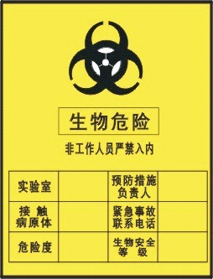
2. 从业人员须经过省卫生部门组织的生物安全培训，取得《实验室生物安全培训合格证书》，严格遵守实验操作规程，持证上岗。
3. 不同等级的生物安全实验室应配备相应的生物安全柜。实验室门口须有生物危害警示标识，并保持关闭，未经管理人员许可不得入内。
4. 菌（毒）种和生物样本的保藏由专人负责，实行“双人双锁、双人领用”，做好菌（毒）种和生物样本的采购、保藏、实验、销毁记录。
5. 应定期对可能接触病原微生物的实验场所、物品、设备等进行消毒杀菌。 | 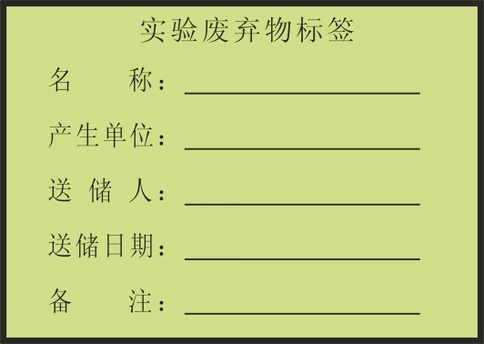
6. 饲养实验动物及进行动物实验须在持有《实验动物使用许可证》的实验室内进行，严禁在其他场所进行。
7. 使用动物需向具有《实验动物生产许可证》的单位购买，索要动物质量合格证明书；并遵循“3R”（即“减少、代替和优化”）原则，尽可能用别的方法或用低等动物代替高等动物。
8. 生物化学类实验废弃物应用黄色专用塑料袋进行包装分类收集，做好标识，按学校有关规定及时送学校生化固废中转站。其中，锐器类废弃物需用牢固、厚实的纸板箱等小的容器妥善包装。对于被病原微生物污染过的废弃物，须先在实验室进行有效灭菌（灭活）后方可送储。
9. 发现事故，立即采取有效的应急措施控制影响范围，并向单位领导、教务处处、保卫处报告。

六、辐射安全
1. 使用放射性同位素和射线装置的单位须经学校报政府环保部门审批，获得《辐射安全许可证》。涉辐场所需设置明显的放射性标识，并对放射源实行专人管理和记录，时常检查，做到账物相符。
2. 涉辐人员必须通过环保部门组织的培训，取得《辐射安全与防护培训合格证书》。超过有效期的需接受复训。
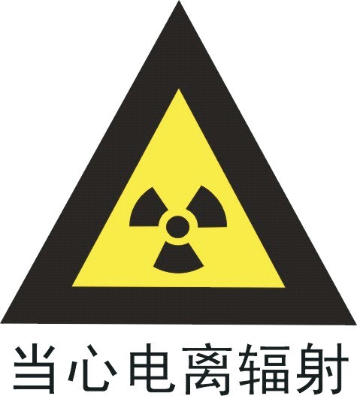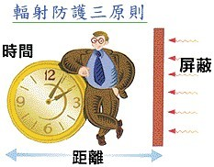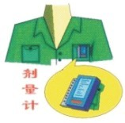
3. 涉辐人员在从事涉辐实验时，必须采取必要的防护措施，规范操作，避免空气污染、表面污染及外照射事故的发生；并正确佩带个人剂量计，接受个人剂量监测。
4. 涉辐人员必须参加学校安排的职业健康体检。
5. 学生在从事涉辐实验前，应接受指导教师提供的防护知识培训和安全教育，指导教师对学生负有监督和检查的责任。
6. 放射性物品的购买须报保卫处初审，再经所在地的区、市、省三级环保部门批准，方可购买。对于进口的放射性物品，还须报国家环保部审批。
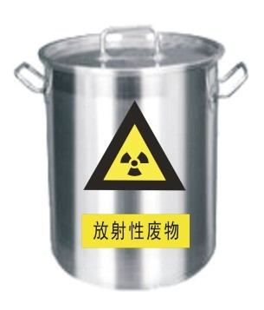
7. 若遇到放射源跌落、封装破裂等意外事故，应及时关闭门窗和所有的通风系统，立即向单位领导和上级有关部门报告，启动应急响应，并通知邻近工作人员迅速离开，严密管制现场，严禁无关人员进入，控制事故影响的区域，减少和控制事故 的危害和影响。
8. 放射性废弃物需分类收集，并委托具有处置资质的机构进行处置或按照有关要求进行处置，并报实验室与设备管理处备案。
七、激光安全
1. 激光箱及控制台上应张贴警示标识，让进入实验室的人员能清楚看到。
2. 使用者必须经过相关培训，严格按照操作程序进行实验；操作期间，必须有人看管。
3. 进行激光实验前，应除去身上所有反光的物品（如手表、指环、手镯等），避免激光光束意外折射，造成伤害。
4. 必须在光线充足的情况下进行激光实验，并采取必要的防护措施，切勿直视激光光束或折射光，避免身体直接暴露在激光光束之中。 | 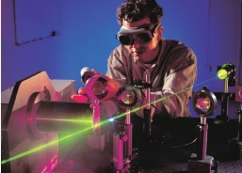
5. 使用者上岗前，必须接受眼部检查，并定期复查（1次/年）。
6. 注意防止激光对他人的伤害。

八、特种设备安全
（一）压力设备
1. 压力设备需定期检验，确保其安全有效。启用长期停用的压力容器须经过特种设备管理部门检验合格后才能使用。 | 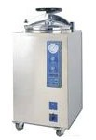
2. 压力设备从业人员须经过有关单位组织的培训，持证上岗，严格按照操作规程进行操作。
3. 使用时，人员不得离开。
4. 发现异常现象，应立即停止使用，并通知设备管理人。
(二) 起重机械
1. 起重机械设备需定期检验，确保其安全有效。 | 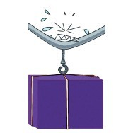
2. 起重机械从业人员须经过有关单位组织的培训，持证上岗，严格按照操作规程进行操作。
3. 在使用各种起重机械前，应认真检查。 | 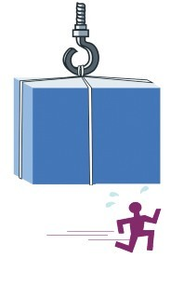
4. 起重机械不得起吊超过额定载重量的物体。
5. 无论在任何情况下，起重机械操控范围内严禁站人。

(三) 气体钢瓶
1. 使用单位需确保采购的气体钢瓶质量可靠，标识准确、完好，不得擅自更改气体钢瓶的钢印和颜色标记。
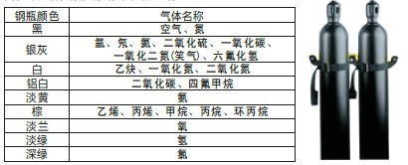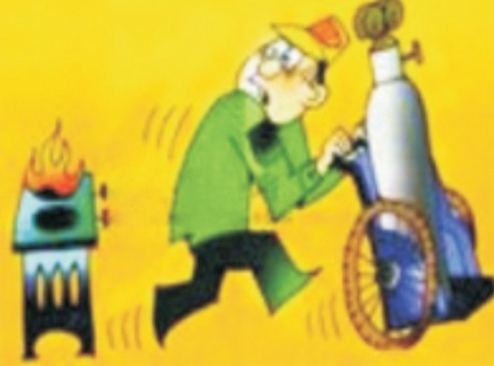
2. 气体钢瓶存放地应严禁明火、保持通风和干燥、避免阳光直射，配备应急救援设施、气体检测和报警装置。
3. 气体钢瓶须远离热源、放射源、易燃易爆和腐蚀物品，实行分类隔离存放，不得混放，不得存放在走廊和公共场所。空瓶内必须保留一定的剩余压力，与实瓶应分开放置，并有明显标识。
4. 气体钢瓶须直立放置，妥善固定，并做好气体钢瓶和气体管路标识，有多种气体或多条管路时需制定详细的供气管路图。
5. 供气管路需选用合适的管材。易燃、易爆、有毒的危险气体（乙炔除外）连接管路必须使用金属管；乙炔的连接管路不得使用铜管。
6. 使用前后应检查气体管道、接头、开关及器具是否有泄漏，确认盛装气体类型并做好应对可能造成的突发事件的应急准备。
7. 使用后，必须关闭气体钢瓶上的主气阀和释放调节器内的多余气压。
8. 移动气体钢瓶应使用手推车，切勿拖拉、滚动或滑动气体钢瓶。
9. 严禁敲击、碰撞气体钢瓶； 严禁使用温度超过4 0℃ 的热源对气瓶加热。
10. 实验室内应保持良好的通风；若发现气体泄漏，应立即采取关闭气源、开窗通风、疏散人员等应急措施。切忌在易燃易爆气体泄漏时开关电源。
11. 对于气体钢瓶有缺陷、安全附件不全或已损坏、不能保证安全使用的，需退回供气商或请有资质的单位进行及时处置。
九、一般设备安全
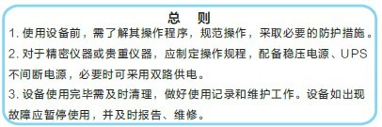
（一）机械加工设备
在机械加工设备的运行过程中，易造成切割、被夹、被卷等意外事故。
1. 对于冲剪机械、刨床、圆盘锯、堆高机、研磨机、空压机等机械设备，应有护罩、套筒等安全防护设备。 | 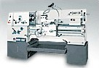
2. 对车床、滚齿机械等高度超过作业人员身高的机械，应设置适当高度的工作台。
3. 佩戴必要的防护器具（工作服和工作手套），束缚好宽松的衣物和头发，不得佩戴长项链，不得穿拖鞋，严格遵守操作规程。
（二）冰 箱
1. 冰箱应放置在通风良好处，周围不得有热源、易燃易爆品、气瓶等，且保证一定的散热空间。 | 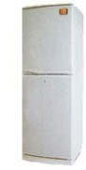
2. 存放危险化学药品的冰箱应粘贴警示标识；冰箱内各药品须粘贴标签，并定期清理。
3. 危险化学品须贮存在防爆冰箱或经过防爆改造的冰箱内。存放易挥发有机试剂的容器必须加盖密封，避免试剂挥发至箱体内积聚。
4. 存放强酸强碱及腐蚀性的物品必须选择耐腐蚀的容器，并且存放于托盘内。
5. 存放在冰箱内的试剂瓶、烧瓶等重心较高的容器应加以固定，防止因开关冰箱门时造成倒伏或破裂。
6. 食品、饮料严禁存放在实验室冰箱内。
7. 若冰箱停止工作，必须及时转移化学药品并妥善存放。

（三）高速离心机
1. 高速离心机必须安放在平稳、坚固的台面上。启动之前要扣紧盖子。 | 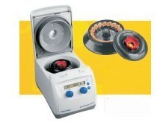
2. 离心管安放要间隔均匀，确保平衡。
3. 确保分离开关工作正常，不能在未切断电源时打开离心机盖子。

（四）加热设备
加热设备包括：明火电炉、马弗炉、恒温箱、干燥箱、水浴锅、电吹风等。
1. 使用加热设备，必须采取必要的防护措施，严格按照操作规程进行操作。使用时，人员不得离岗；使用完毕，应立即断开电源。
2. 加热、产热仪器设备须放置在阻燃的、稳固的实验台上或地面上，不得在其周围堆放易燃易爆物或杂物。
3. 禁止用电热设备烘烤溶剂、油品、塑料筐等易燃、可燃挥发物。若加热时会产生有毒有害气体，应放在通风柜中进行。
4. 应在断电的情况下，采取安全方式取放被加热的物品。
5. 实验室不允许使用明火电炉，如有特殊情况确需使用的，须向系部申请《明火电炉使用许可证》。
6. 使用管式电阻炉时，应确保导线与加热棒接触良好；含有水份的气体应先经过干燥后，方能通入炉内。
7. 使用恒温水浴锅时应避免干烧，注意不要将水溅到电器盒里。
8. 使用电吹风后，需进行自然冷却，不得阻塞或覆盖其出风口和入风口。
（五）通风柜
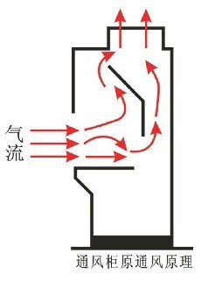
1. 通风柜内及其下方的柜子不能存放化学品。
2. 使用前，检查通风柜内的抽风系统和其他功能是否运作正常。
3. 应在距离通风柜内至少15c m的地方进行操作；操作时应尽量减少在通风柜内以及调节门前进行大幅度动作，减少实验室内人员移动。
4. 切勿储存会伸出柜外或妨碍玻璃视窗开合或者会阻挡导流板下方开口处的物品或设备。
5. 切勿用物件阻挡通风柜口和柜内后方的排气槽；确需在柜内储放必要物品时， 应将其垫高置于左右侧边上，同通风柜台面隔空，以使气流能从其下方通过，且远离污染产生源。
6. 切勿把纸张或较轻的物件堵塞于排气出口处。
7. 进行实验时，人员头部以及上半身绝不可伸进通风柜内；操作人员应将玻璃视窗调节至手肘处，使胸部以上受玻璃视窗所屏护。
8. 人员不操作时，应确保玻璃视窗处于关闭状态。
9. 若发现故障，切勿进行实验，应立即关闭柜门并联系维修人员检修。定期检测通风柜的抽风能力，保持其通风效果。
10. 每次使用完毕，必须彻底清理工作台和仪器。对于被污染的通风柜应挂上明显的警示牌，并告知其他人员，以免造成不必要的伤害。
十、常用安全标识
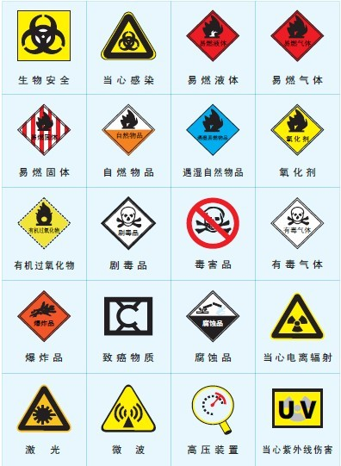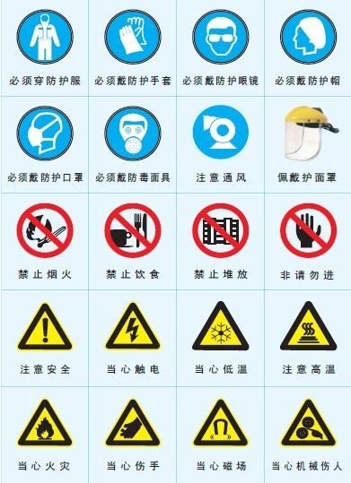

合肥学院生物与环境工程系常见突发事故应急预案（简洁版）
为减少和消除教学和科研过程中的突发事件的风险和危害，降低实验过程中的环境风险，努力将突发事故对人员、财务、环境、社会造成的损失降低至最小程度，最大限度地保障人民群众健康和财产安全，维护社会稳定，特制定了常见突发事故应急预案，请各实验室根据各自特点制定相应的安全应急预案。
火灾应急预案
发现火情，现场工作人员立即采取处理措施，防止火势蔓延并迅速报告。
- 确定火灾发生的位置，判断火灾发生的原因，如压缩气体、液化气体、易燃液体、易燃物品等；明确火灾周围环境，判断出是否有重大危险源分布及是否带来次生灾害的发生。
- 明确救灾的基本方法，并采取相应措施，按照应急处置程序采用恰当的消防器材进行扑救。带电电器设备火灾应切断电源后再灭火，因现场情况及其他原因不能断电，需要带电灭火时，应使用沙子或干粉灭火器，不能使用泡沫灭火器或水。灭火后，退后观察火患是否重燃。
- 依据可能发生的危险化学品事故类别、危害程度级别，划分危险区，对事故现场周边区域进行隔离和疏导。关闭火灾区域附件的所有门窗，控制并限制烟雾和火势的蔓延。
- 如果火势没有任何变小的迹象，立即离开该地区，并打电话报警寻求帮助。
- 烟气较空气轻而飘于上方，所以撤离时尽可能贴近地面撤离。通过鼻子浅呼吸，同时利用湿毛巾或衣服等织物叠成多层捂住口鼻过滤烟雾。
- 如果暂时无法撤离，应立即转移到安全且方便救援的位置，并尽可能发出求救信号引起救援者注意。

设备事故应急预案
- 遇到设备不正常运行时，要立即切断电源，再按照设备使用或维修说明进行事故原因排查。检修时应做好必要的防护。自己无法检修的要立即通知实验室负责老师进行维修。
- 遇到设备突然冒烟，要立即切断电源，并开启强制通风或开窗。
- 遇到设备突然出现火情，应立即切断电源，并尽量使用二氧化碳灭火器进行灭火。无法处理的火情要立即撤出实验室并通知实验室安全员和相应负责教师，同时告知临近实验室人员进行撤离。必要时拨打火警电话。

化学试剂泄露应急预案
凡在实验室或楼道出现化学试剂（包括有害气体、固体和液体等）的泄露，或违规在任何下水道倾倒，所造成的有害物质扩散，应按照应急预案处理。及时、妥善地处置危化品泄露事故，最大限度地减少人员伤亡和财产损失。所收集的废液废物应交由专业回收部门处理。
- 首先应当根据化学试剂的危险特性，配备必要的个人防护用品、器具（对于不明液体，采取最高级别的防护）。易燃易爆物质的泄露，应配备防静电防护服、工具，严禁火种，切断电源，不得使用手机等通讯设备；腐蚀性液体的泄露，应当使用防酸服、胶鞋和防腐蚀手套、面具等。通知实验室负责人和安全员，同事应通知本楼层的师生进行必要防护。
- 事故现场应设立警戒隔离区，在该区域内除事故抢险人员外，其他人员不得进入；根据事故情况和事故发展，确定事故波及区域人员的撤离措施，采用合适的材料和方法堵漏，切断或控制泄露源；有气体生成的情况下，要在泄漏点周围进行有效通风，疏散无关人员。
- 对不明固体要查明泄露物质的品名、性质，危化品泄露的原因、设施等状况，根据其MSDS化学品安全说明书制定相应的抢险措施。

生物与环境工程系

实验室安全应急预案

.

二Ｏ一六年六月八日开始执行

指导思想

为进一步落实学院有关安全工作的文件精神，坚持“安全第一，预防为主”原则，使全体师生牢固树立“隐患险于明大，防范胜于救灾，责任重于泰山”的安全意识，不断提高生物与环境工程系处置学生安全事故的能力和水平，也为了防止重大安全事故发生，完善实验室应急管理机制，迅速有效地控制和处置可能发生的事故，保护师生员工人身安全和实验室财产安全，保障实验室安全和正常运转，特制定本应急预案。
生物与环境工程系实验室是我系教学和科研工作使用和保管仪器设备、危险品的要害部位，各类具有易燃、易爆、氧化、剧毒和贵重仪器实验设备，在使用和保管过程中，稍有不慎，即能引起人身伤亡事故和对社会造成不良影响。为此，除了对实验室进行必要的技术预防，还必须保障教学过程中师生员工的人身安全，促进实验室各项工作顺利开展，防范安全事故发生，对因实验室而引发的刑事案件和灾害性事故的发生，具有充分的思想准备和应变措施，做好事故发生后补救和善后工作，确保实验室在发生事故后，能科学有效地实施处置，切实有效降低和控制安全事故的危害。

一、组织领导和职责分工
1、组织机构
成立系部实验室安全事故应急小组，实行组长负责制，负责本预案的启动和实施，进行突发安全事故的应急处置工作。小组成员组成如下：
组长：俞志敏，电话13013086237
副组长：吴茜茜，电话 18919621632
成员：刘斌13605699495
李赓13605601926
刘盛萍13965035602
叶劲松13855104638
2、职责分工
小组主要职责：
（1）组织制定安全保障规章制度；
（2）保证安全保障规章制度有效实施；
（3）组织安全检查，及时消除安全事故隐患；
（4）组织制定并实施安全事故应急预案；
（5）负责现场急救的指挥工作；
（6）及时、准确报告安全事故。应急电话：火警：119 匪警：110 医疗急救120
俞志敏：系部主任，负责全面指挥，及时有效地解决突发事件；
吴茜茜：系部副主任，协助系部主任工作，建立预防措施，加强应急教育，通力协助；负责调查及组织工作；
成员：负责通讯联络及实验室安全宣传教育工作；消防工作；保护、疏散学生工作；

根据国家、行业及教育主管部门的法规和规定，实验室必须认真贯彻“安全第一、预防为主”的方针，坚持“谁主管谁负责”原则，系部主任应为事故处置的第一责任人，实验指导教师和实验技术人员都是事故处置的责任人。
安全事故应急小组成员及我系其他教师在接到事故报警后，应第一时间赶到事故现场，根据本预案进行适当及时处置。任何人员以任何理由和借口延误事故处置，造成人员伤亡、财产损失或恶劣社会影响者，均按失职处理。违反国家法律法规和单位纪律者，按相关法律法规和单位纪律论处。
我系全体教师员工应树立高度的安全责任意识，熟知本预案内容并能在紧急情况下使用。
3、本预案启动条件
我系实验楼内一旦发生安全事故，即刻启动。
二、火灾控制与人员疏散应急预案
为了贯彻落实《中华人民共和国消防法》和《机关、团体、企业、事业单位消防安全管理规定》，提高我系全体师生员工应对突发火情、火灾的意识和能力，保证一旦发生火灾，事发现场及周边人员能及时报警并进行力所能及的扑救，有关人员能及时到位，有效地组织对火灾的扑救、人员的疏散、被困人员的营救等，根据我系实际情况，特制定此消防应急预案。
1、灾情报告、报警程序
《中华人民共和国消防法》中规定：“任何人发现火灾时，都应当立即报警。发生火灾的单位必须立即组织力量扑救火灾。邻近单位应当给于支援。”
发生的火灾较小且可以控制时，现场人员必须通过电话向系部领导（手机13013086237）及安全事故应急小组教师报告。当火情不能有效控制时，应通过电话(62158110)向学院保卫处、或119向公安消防部门报警，同时通知相邻实验室人员。
安全事故应急小组成员和本系其他教师接到火灾报告后，要迅速到达火灾现场并组织火灾的扑救和人员疏散。
向公安消防部门和学院保卫处报警时，要准确地说明起火单位：合肥学院生物与环境工程系实验楼、起火房间的所在部位、燃烧物的类别等。报119火警后，报警人员在道路口接应消防车进入现场，公安消防人员到场后，报警人员或着火房间人员及时向公安消防指挥员介绍已了解的火场情况，如火情火势、燃烧物品的类别、有无危险物品、有无人员被困等。
2、应急疏散程序
安全事故应急小组应根据起火的部位和疏散的路线，在疏散通道楼梯口布置好疏散引导员，引导人员疏散。所有人员都应服从指挥和疏导。
通知楼内人员疏散时应明确表达以下内容：
（1）．通报火场信息，稳定待疏散人员的情绪，避免发生慌乱；
（2）．分楼层按顺序疏散
疏散顺序：1）着火层； 2）着火层以上楼层 3）着火层以下楼层；
（3）．指引疏散方向、路线。
疏散通道：实验室1楼从西侧及中间通道出口进行疏散；2楼从东西两侧及中间，再有就是东侧与化工系楼相连通道进行疏散；3、4、5、6楼从东西两侧和中间通道出口及西侧与化工系相连通道进行疏散。
疏散方向：
1）若起火点在一楼，则着火层人员向西侧单向疏散；二楼以上的人员向东西两侧单向疏散；
2）若起火点在二楼，则着火层人员向东西两侧及中间通道单向疏散；三楼以上人员向东西两侧及中间通道出口单向疏散；一楼人员向西侧及中间通道单向疏散；
3）若着火层在三楼，则着火层人员向东西两侧及中间通道单向疏散；四楼以上人员向东西两侧及中间通道单向疏散；一、二楼人员向西侧通道单向疏散；
4）楼内人员平时都应知晓自己所在位置及遭遇火灾时的疏散路线，了解实验楼的消防应急预案，对突发火灾做好准备。
疏散须知：
①听从疏散引导人员的指挥；②行动迅速而不慌乱；③通过烟雾区域时须用湿毛巾(或湿衣服等)捂住口鼻低姿行进；④已疏散人员在楼外指定地点集合，未接到通知不得自动返回火灾现场。
3、火灾扑救程序
（1）发生火情时
①发现火情，现场工作人员立即采取措施处理，防止火势蔓延并迅速报告；
②确定火灾发生的位置，判断出火灾发生的原因，如压缩气体、液化气体、易燃液体、易燃物品、自燃物品等；
③明确火灾周围环境，判断出是否有重大危险源分布及是否会带来次生灾难发生；
注意：使用灭火器时应注意周围的环境，由于灭火器喷发出来的灭火剂具有一定的压力，使用时应避免打翻其它化学试剂，防止火势变大。
（2）发生火灾时
明确救火的基本方法，并采取相应措施，按照应急处置程序采用适当的消防器材进行扑救。
①包括木材、布料、纸张、橡胶以及塑料等的固体可燃材料的火灾，可采用水冷却法，但对试验标准、规范、档案应使用二氧化碳、干粉灭火剂灭火。
②易燃可燃液体、易燃气体和油脂类等化学药品火灾，使用大剂量泡沫灭火剂、干粉灭火剂将液体火灾扑灭。
④带电电气设备火灾，应切断电源后再灭火，因现场情况及其他原因，不能断电，需要带电灭火时，应使用沙子或干粉灭火器，不能使用泡沫灭火器或水。
⑤可燃金属，如镁、钠、钾及其合金等火灾，应用特殊的灭火剂，如干砂或干粉灭火器等来灭火。
当火情不能有效控制时，应通过电话( 119 )向公安消防部门和学校保卫部门(62158110)报警，并及时通知相邻实验室人员。
（3）配合公安消防队灭火
消防队到场后，安全事故应急小组成员和我系其他教师应在公安消防员的指挥下，紧密配合共同灭火。扑灭火灾后，安全事故应急小组应组织人员检查火场是否有新的火险隐患，并配合消防部门查清起火原因，处理好善后工作。
4、烧伤急救处理
1)基本原则是：烧伤发生时，最好的救治方法是用冷水冲洗，或伤员自己浸入附近水池浸泡，防止烧伤面积进一步扩大。
2)衣服着火时应立即脱去用水浇灭或就地躺下，滚压灭火。冬天身穿棉衣时，有时明火熄灭，暗火仍燃，衣服如有冒烟现象应立即脱下或剪去以免继续烧伤。身上起火不可惊慌奔跑，以免风助火旺，也不要站立呼叫，免得造成呼吸道烧伤。
3)烧伤经过初步处理后，要及时将伤员就近送往校医院或滨湖医院进一步治疗。
三、危险化学品事故应急救援预案
为及时有效地开展危险化学品事故救援工作，加强对危险化学品事故的有效控制，最大限度地减少事故造成的损失，根据《中华人民共和国安全生产法》、国务院《危险化学品安全管理条例》和国家安全生产监督管理局《危险化学品事故应急救援预案编制预案》(征求意见稿)，结合本系情况，特制定本应急救援预案。
1、危险目标和危险种类的确定
依据《重大危险源辨识》（GB18218），对本系目前使用的化学品、实验耗材、仪器和防护设备进行了辨识并综合分析其危害程度，确定了下列危险目标和危险种类。
1）危险目标：实验楼4层，化学试剂库房。
2）危险种类：化学药品泄漏，化学药品火灾，化学品爆炸，危险化学品中毒。
2、灾情报告、报警程序
1) 学校保卫处报警电话：62158110。
2) 医疗急救电话：120。
3) 事故控制应急咨询电话：国家化学事故应急咨询电话0532-83889090。
4)实验室安全事故应急小组：
5) 组长：俞志敏，电话13013086237
6) 副组长：吴茜茜，电话 18919621632
7) 成员：刘斌、李赓、刘盛萍、叶劲松
危险化学品事故发生后现场人员首先进行个人防护，然后按照事故不同类别分别采取相应的现场处置措施，并立即报告实验室安全事故应急小组组长、成员及责任教师，判断事故等级和趋势后采取相应的内部外部联络。
3、实验室化学品泄漏处置程序
1）易燃、有毒气体泄漏：现场人员首先从室外总闸切断电源（避免断电时电弧引起火灾），佩戴个人防护用具，然后迅速开门窗通风，依据可能发生的危险化学品事故类别、危害程度级别，划定危险区，对事故现场周边区域进行隔离和疏导。在做好安全保障工作之后对泄漏源进行控制处理：用毛巾或抹布擦拭洒出的液体，并将液体拧到大的容器中，然后再倒入带塞的玻璃瓶中。
2）易燃、腐蚀、有毒液体泄漏：现场人员首先从室外总闸切断电源（避免断电时电弧引起火灾），佩戴个人防护用具，避免中毒和受到灼伤，然后使用相应物资擦拭和吸收。大量泄漏时在实验室门口设置堵截围堰后撤离，等待应急救援人员处置。
3）化学废液及废旧试剂：本系化学废液种类主要为各种有机溶剂及废酸。指导教师督促实验人员进行有机溶剂回收利用。确实无法回收利用的，按类别收集于专用容器中，加盖并张贴标签注明废液名称、数量、实验室编号、操作人姓名。废液及废旧试剂由学院专门部门定期统一处置（拟交给吴山固废处置中心处置）。当化学废液及废旧试剂外泄时，知情者应立即通知本单位安全应急小组组长及成员，立即采取措施追回外泄废液，并追究外泄人员失职责任。外泄废液造成他人生命财产损害及环境破坏者，由相关部门按有关规定处置。知情不报者按失职论处。
4）化学品包装物：剧毒化学品包装物，必须交学院专门部门统一处置。普通化学试剂瓶子，集中装于纸箱中，定期交给学校专门部门处理。

4、实验室化学品火灾处置程序
● 实验中一旦发生了火灾切不可惊慌失措，应保持镇静。首先应立即切断室内一切火源和电源。然后根据具体情况正确地进行抢救和灭火。常用方法如下：
1) 可燃液体着火：立即拿开着火区域内的一切可燃物质，关闭通风设施，防止扩大燃烧。若着火面积较小，可用抹布、湿布、铁片或沙土覆盖，隔绝空气使之熄灭。覆盖时动作要轻，避免碰坏或打翻盛装可燃溶剂的玻璃器皿，导致更多的溶剂流出而扩大着火面。
2) 酒精及他可溶于水的液体着火：可用水灭火。
3) 汽油、乙醚、甲苯等有机溶剂着火：应用石棉布或砂土扑灭。绝对不能用水，否则会扩大燃烧面积。
4) 金属钠着火：用砂土覆盖灭火。
5) 导线和电器外壳着火：不能用水及二氧化碳灭火器，应先切断电源，再用干粉灭火器或覆盖法灭火。
6) 衣服烧着时切忌奔走，可用衣服、大衣等包裹身体或躺在地上滚动灭火。
易燃、液化气体类火灾，首先切断电源，开门窗通风，起火初期首先控制气体泄漏，然后使用灭火毯遮盖扑灭，如无法控制气体泄漏，当容器内容物储存量低于爆炸极限时，使用干粉灭火器扑救，火焰消失后使用灭火器对周边环境降温至室温以免气体重新燃烧或爆炸，否则必须保持稳定燃烧，避免大量可燃气体泄漏出来与空气混合后发生爆炸。
● 氧化剂和有机过氧化物的灭火比较复杂，在选用时必须慎重考虑安全问题，使用者务必熟知该类物品的安全操作知识和理化性质，以备险情发生时采适当措施。一般应采取以下基本方法如下：
1) 迅速查明着火或反应的氧化剂和有机过氧化物以及其它燃烧物的品名、数量、主要危险特性、燃烧范围、火势蔓延途径、能否用水或泡沫扑救。
2) 能用水或泡沫扑救时，应尽一切可能切断火势蔓延，使着火区孤立，限制燃烧范围，同时应积极抢救受伤和被困人员。
3) 不能用水、泡沫、二氧化碳扑救时，应用干粉、或用干燥的砂土覆盖。覆盖过程应先从着火区域四周尤其是下风等火势主要蔓延方向覆盖起，形成孤立火势的隔离带，然后逐步向着火点进逼。

5、实验室化学品爆炸处置程序
混合性爆炸发生后，现场和周边实验室人员应开门窗通风，切断电源，熄灭所有点火源，避免发生二次爆炸，尽快通知学校消防及单位安全应急小组进行扑救，必要时电话119报警。
6、人员紧急疏散、撤离
按“火灾控制与人员疏散应急预案”中的疏散、撤离程序执行。
7、受伤人员现场救护、医院救治
对受到化学伤害的人员进行急救时，按下列方法紧急处理：
1）置神志不清的伤员于侧位，防止气道梗阻，呼吸困难时给予氧气吸入；呼吸停止时立即进行人工呼吸；心脏停止者立即进行胸外心脏挤压。
2）皮肤污染时，脱去污染的衣服，用流动清水冲洗；头面部灼伤时，要注意眼、耳、鼻、口腔的清洗。
3）眼睛污染时，立即提起眼脸，用大量流动清水彻底冲洗至少15分钟。
4）发生冻伤时，应迅速复温。复温的方法是采用40℃～42℃恒温热水浸泡，使其在15～30分钟内温度提高至接近正常。在对冻伤的部位进行轻柔按摩时，应注意不要将伤处的皮肤擦破，以防感染。
四．实验室中毒应急处理预案
实验中若感觉咽喉灼痛、嘴唇脱色或发绀，胃部痉挛或恶心呕吐等症状时，则可能是中毒所致。视中毒原因施以下述急救后，立即送医院治疗，不得延误。
1、首先将中毒者转移到安全地带，解开领扣，使其呼吸通畅，让中毒者呼吸到新鲜空气。
2、误服毒物中毒者，须立即引吐、洗胃及导泻，患者清醒而又合作，宜饮大量清水引吐，亦可用药物引吐。对引吐效果不好或昏迷者，应立即送医院用胃管洗胃。孕妇应慎用催吐救援。
3、重金属盐中毒者，喝一杯含有几克MgSO₄的水溶液，立即就医。不要服催吐药，以免引起危险或使病情复杂化。砷和汞化物中毒者，必须紧急就医。
4、吸入刺激性气体中毒者，应立即将患者转移离开中毒现场，给予2%~5%碳酸氢钠溶液雾化吸入、吸氧。气管痉挛者应酌情给解痉挛药物雾化吸入。应急人员一般应配置过滤式防毒面罩、防毒服装、防毒手套、防毒靴等。
五．触电事故应急预案
应急措施要点：抢救触电者，避免在抢救时发生其它事故。发现触电事故的任何人员都应当在第一时间抢救触电者，必要时在场人员要打120求援，同时向单位领导报告。
1．触电解脱方法
1）切断电源。
2）若一时无法切断电源，可用干燥的木棒、木板、绝缘绳等绝缘材料解脱触电者。
3）用绝缘工具切断带电导线。
4）抓住触电者干燥而不贴身的衣服，将其拖开，切记要避免碰到金属物体和触电者身体裸露部位。
5）尽量避免触电者解脱后摔倒受伤。
* 注意：以上办法仅适用于220V电压触电的抢救。高压触电应及时通知学校供电部门（电话：62158102），采用相应的紧急措施，以免发生新的事故。
2．现场急救方法
1）触电者神智清醒，让其就地休息。
2）触电者呼吸、心跳尚存、神智不清，应仰卧，周围保持空气流通，注意保暖。
3）触电者呼吸停止，则用口对口进行人工呼吸；触电者心脏停止跳动，用体外人工心脏挤压维持血液循环；若呼吸、心脏全停，则两种方法同时进行。
* 注意：现场抢救不能轻易中止抢救，要坚持到医务人员到场后接替抢救。
3．触电事故发生后，单位应立即在现场设置警戒线，维护抢救现场的正常秩序，警戒人员应当引导医务人员快速进入事故现场。
4．事故现场警戒线必须待医务人员将触电者带离现场赴医院救治，事故调查和排险抢修工作完毕，现场已无事故隐患时，方可解除。

六．突发停电、停水事故应急预案
应急措施要点：
维护秩序，防止意外事故的发生
1）停电停水后，本单位教师应及时通知各实验室人员检查开关和水龙头是否关闭。
2）所有仪器插头全部从插座中拨出；
3）必要时关闭实验室内电闸，或者关闭楼层总电闸；
4）必要时可关闭实验楼总供水阀；
5）实验室发生水灾时，应第一时间关闭水阀，并组织人员进行积水清除，防止祸及其它实验室，造成更大损失。
2016年6月8日经生物与环境工程系实验教学委员会会议讨论通过。

